

**الجمعية العامة للأمم المتحدة أعلنت إنشاء آلية من أجل جلاء مصير المفقودين في سوريا**

**الخميس 29 حزيران 2023   23:26**[النشرة الدولية](https://www.elnashra.com/category/show/news/18/النشرة-الدولية)

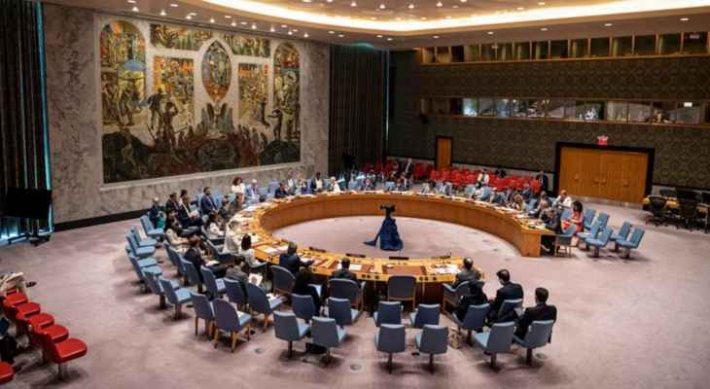

أعلنت الجمعية العامة للأمم المتحدة، إنشاء آلية من أجل "جلاء" مصير المفقودين في سوريا.

وينص القرار على إنشاء "المؤسسة المستقلة المعنية بالمفقودين في سوريا، لجلاء مصير ومكان جميع المفقودين في سوريا الذين تقدر منظمات غير حكومية عددهم بحوالى 100 ألف شخص منذ اندلاع الحرب عام 2011.

وفي وقت سابق من اليوم، أعلن وزير الخارجية في حكومة تصريف الأعمال عبدلله بو حبيب، أن "لبنان سيمتنع عن التصويت على مشروع قرار لإنشاء هيئة مستقلة ترعاها المنظمة الدولية مهمتها توضيح مصير المفقودين والمخفيين قسراً في سوريا".